2003 Liban Exercice 3 spécialité Synthèse d'un arôme: la vanilline
4 points

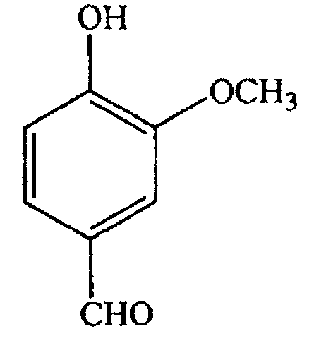
La vanille contient de nombreux composés aromatiques. La note dominante de son parfum est due à la molécule de vanilline
(4-hydroxy-3-méthoxybenzaldéhyde) représentée ci- contre. Depuis plus d'un siècle, la vanilline est essentiellement produite artificiellement. Elle est très utilisée en parfumerie.
La synthèse de la vanilline se fait en trois étapes.

Première étape : synthèse de l'acétate d'isoeugénol à partir de l'isoeugénol.

La réaction est représentée par l'équation suivante :
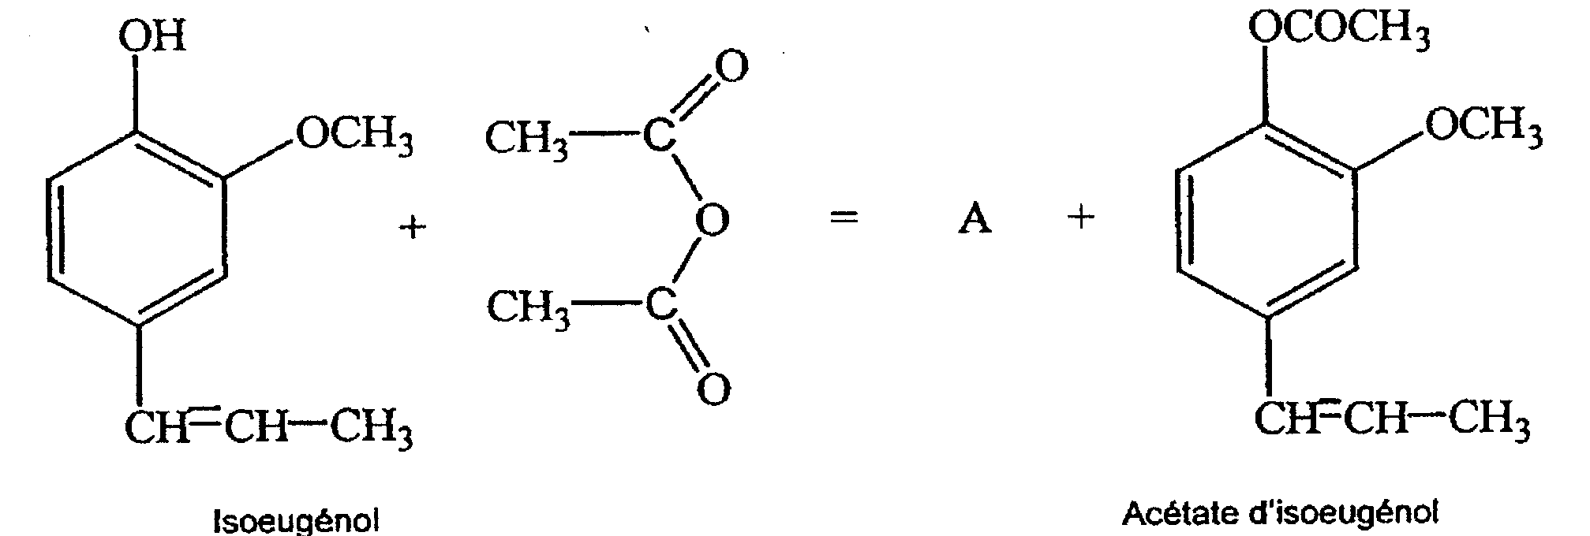

Deuxième étape : transformation de l'acétate d'isoeugénol en acétate de vanilline.

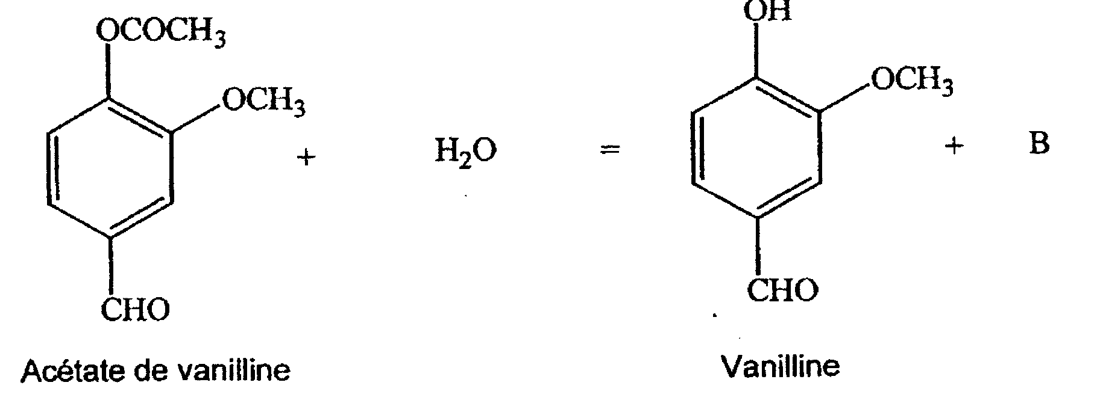
Troisième étape : obtention de la vanilline par action de l'eau sur l'acétate de vanilline, selon une réaction schématisée ci-dessous :
On se propose d'étudier la première et la dernière étape de ce procédé chimique conduisant à la synthèse de la vanilline.
Les parties A et B sont indépendantes.
Données:

Espèce chimique | Masse molaire (g.mol⁻¹ ) | Quelques propriétés
Isoeugénol | 164 | d = 1,08  Nocif en cas d'ingestion et irritant pour les yeux, les voies respiratoires et la peau.
Acétate d'isoeugénol | 205 | T_{fusion} = 80°C  Soluble dans la plupart des solvants organiques et insoluble dans l'eau glacée.
Anhydride éthanoïque | 102 | d = 1,08  Corrosif, inflammable, provoque des brûlures.  Réagit avec l'eau.

Partie A: Première étape : Synthèse de l'acétate d'isoeugénol

Mode opératoire:

- Dans un ballon de 250 mL, introduire 10,0 g d'isoeugénol, 20,0 mL d'anhydride acétique (anhydride éthanoïque) et quelques gouttes d'acide orthophosphorique.
- Chauffer en utilisant un montage à reflux et maintenir une ébullition douce pendant
30 minutes.
- Refroidir jusqu'à température ambiante.
- Verser le contenu du ballon dans un becher contenant 30 mL d'eau glacée, tout en agitant.
- Filtrer sur büchner et laver les cristaux formés avec de l'eau glacée.
1. Quel est le rôle du montage à reflux ?
2. a) Quelles précautions faut-il prendre pour manipuler l'anhydride éthanoïque ?
2.b) Pourquoi utilise-t-on l'anhydride éthanoïque à la place de l'acide éthanoïque ?
3. L'acide orthophosphorique est un catalyseur de la synthèse. Quel est son rôle ?
4. Quelle est la formule semi-développée et le nom de l'espèce A qui se forme au cours de la réaction de synthèse étudiée ?
5. Pourquoi verse-t-on le contenu du ballon dans l'eau glacée ?
6. a) Calculer la quantité de matière initiale de chacun des réactifs.
6. b) L'expérimentateur a obtenu 11,3 g de cristaux d'acétate d'isoeugénol. Calculer le rendement de la synthèse.

Partie B: troisième étape: synthèse de la vanilline

1. Donner le nom et la formule semi-développée de l'espèce chimique B.
2. Quel est le nom donné à cette réaction ?
3. Comment peut-on déplacer l'état d'équilibre du système dans le sens favorable à la synthèse de la vanilline ?

